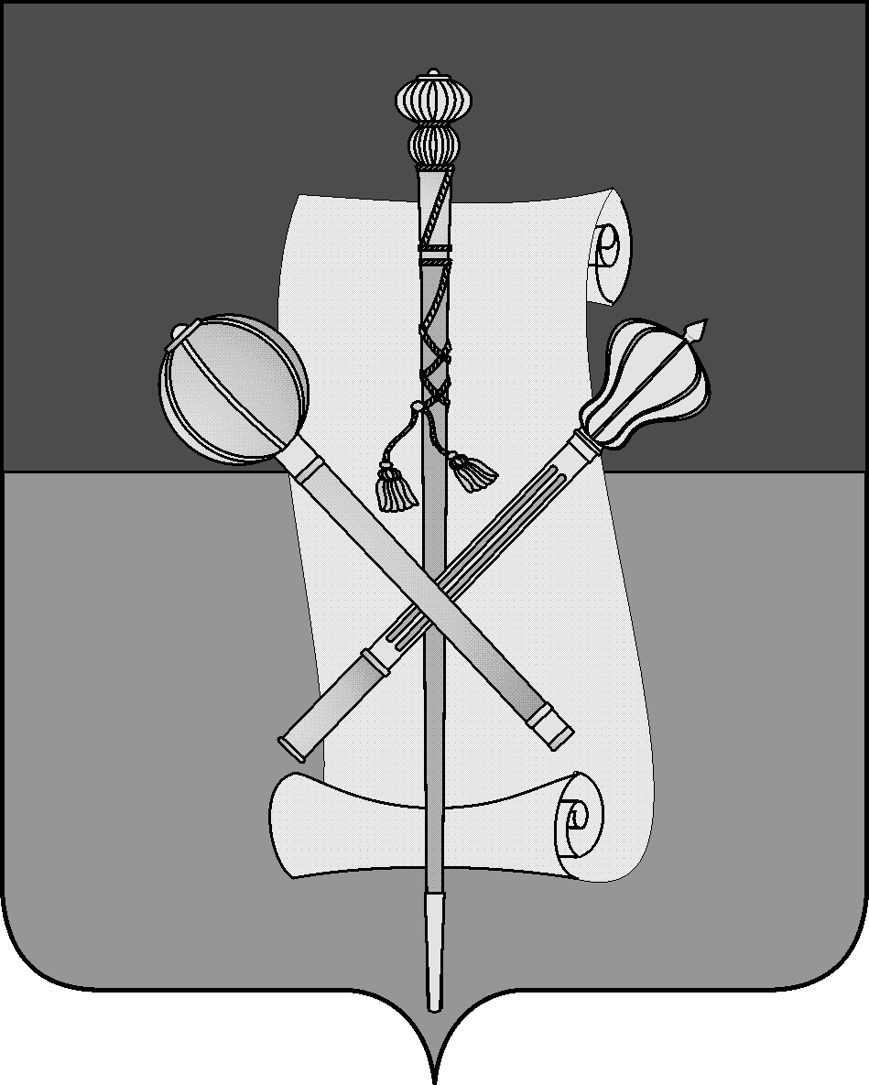

СОВЕТ МУНИЦИПАЛЬНОГО ОБРАЗОВАНИЯ
БРЮХОВЕЦКИЙ РАЙОН

РЕШЕНИЕ
от ______________ | № _______
ст-ца Брюховецкая

ПРОЕКТ

О внесении изменений в решение Совета
муниципального образования Брюховецкий район
от 28 января 2021 года № 45 «Об утверждении Положения
об оплате труда лиц, замещающих муниципальные должности
и должности муниципальной службы в органах местного
самоуправления муниципального образования
Брюховецкий район»

В соответствии с федеральными законами от 6 октября 2003 года
№ 131-ФЗ «Об общих принципах организации местного самоуправления в Российской Федерации», от 2 марта 2007 года № 25-ФЗ «О муниципальной службе в Российской Федерации», Законом Краснодарского края от 8 июня 2007 года № 1244-КЗ «О муниципальной службе в Краснодарском крае», постановлением главы администрации (губернатора) Краснодарского края от 29 июля 2008 года № 724 «О нормативах формирования расходов на оплату труда депутатов, выборных должностных лиц местного самоуправления, осуществляющих свои полномочия на постоянной основе, муниципальных служащих и содержание органов местного самоуправления муниципальных образований Краснодарского края», Уставом муниципального образования Брюховецкий район Совет муниципального образования Брюховецкий район решил:
1. Внести в приложение к решению Совета муниципального образования Брюховецкий район от 28 января 2021 года № 45 «Об утверждении Положения об оплате труда лиц, замещающих муниципальные должности и должности муниципальной службы в органах местного самоуправления муниципального образования Брюховецкий район» следующие изменения:
1) приложение № 1 к Положению об оплате труда лиц, замещающих муниципальные должности и должности муниципальной службы в органах местного самоуправления муниципального образования Брюховецкий район изложить в новой редакции (приложение № 1);
2) приложение № 2 к Положению об оплате труда лиц, замещающих муниципальные должности и должности муниципальной службы в органах

2

местного самоуправления муниципального образования Брюховецкий район изложить в новой редакции (приложение № 2);
3) приложение № 3 к Положению об оплате труда лиц, замещающих муниципальные должности и должности муниципальной службы в органах
местного самоуправления муниципального образования Брюховецкий район изложить в новой редакции (приложение № 3).
2. Настоящее решение подлежит официальному опубликованию и размещению на официальном сайте администрации муниципального образования Брюховецкий район в информационно-телекоммуникационной сети «Интернет» и сетевом издании «ВЕСТНИК-ИНФО».
3. Решение вступает в силу со дня его официального опубликования и распространяется на правоотношения, возникшие с 1 июня 2024 года.

Глава муниципального образования
Брюховецкий район С.В. Ганжа

Председатель Совета
муниципального образования
Брюховецкий район В.В. Кошелев

ПРИЛОЖЕНИЕ № 1
к решению Совета
муниципального образования
Брюховецкий район
от _________ № ______

«ПРИЛОЖЕНИЕ № 1
к Положению об оплате труда лиц, замещающих муниципальные должности и должности
муниципальной службы в органах местного самоуправления
муниципального образования
Брюховецкий район

РАЗМЕР
должностных окладов, ежемесячного денежного поощрения
и средства при формировании годового оплаты труда лиц,
замещающих муниципальные должности в органах местного
самоуправления муниципального образования
Брюховецкий район

№  п/п | Наименование муниципальной должности | Размер месячного должностного оклада (руб.) | Размер ежемесячного денежного поощрения  (должностных окладов) | Средства при формировании годового фонда оплаты труда  (должностных окладов)
 |  |  |  | Для выплаты ежемесячного денежного поощрения | Для выплаты премии по итогам работы за месяц (квартал) и год | Для выплаты надбавки к должностному окладу за работу со сведениями, составляющими государственную тайну | Для единовременной выплаты к отпуску и материальной помощи
1 | Глава муниципального образования Брюховецкий район | 19211 | 5,85 | 70,2 | 22 | 1,8 | 4
2 | Председатель контрольно-счетной палаты муниципального образования Брюховецкий район | 13015 | 6,05 | 72,6 | 6,4 | 0 | 4
».

ПРИЛОЖЕНИЕ № 2
к решению Совета
муниципального образования
Брюховецкий район
от _________ № ______

«ПРИЛОЖЕНИЕ № 2
к Положению об оплате труда лиц, замещающих муниципальные
должности и должности
муниципальной службы в органах местного самоуправления
муниципального образования
Брюховецкий район

РАЗМЕР
должностных окладов муниципальных служащих
муниципального образования Брюховецкий район

№  п/п | Наименование должности | Размер должностного оклада  (рублей в месяц)
Для обеспечения исполнения полномочий в
администрации муниципального образования Брюховецкий район
1 | Первый заместитель главы муниципального образования | 14873
2 | Заместитель главы муниципального образования | 14873
3 | Начальник управления | 10853
4 | Заместитель начальника управления | 9383
5 | Начальник отдела (самостоятельного) | 9405
6 | Заместитель начальника отдела (самостоятельного) | 8980
7 | Помощник главы муниципального образования | 7968
8 | Начальник отдела управления | 8076
9 | Заместитель начальника отдела управления | 7640
10 | Главный специалист | 6658
11 | Ведущий специалист | 6222
12 | Заведующий приемной | 6222
13 | Специалист 1 категории | 5281
Для обеспечения исполнения полномочий Контрольно-счетной палаты
муниципального образования Брюховецкий район
1 | Начальник контрольного отдела | 9405
2 | Главный инспектор | 6658
3 | Ведущий инспектор | 6222
».

ПРИЛОЖЕНИЕ № 3
к решению Совета
муниципального образования
Брюховецкий район
от _________ № ______

«ПРИЛОЖЕНИЕ № 3
к Положению об оплате труда лиц, замещающих муниципальные
должности и должности
муниципальной службы в органах местного самоуправления
муниципального образования
Брюховецкий район

РАЗМЕР
должностных окладов за классный чин муниципальных служащих
муниципального образования Брюховецкий район

№ п/п | Наименование классного чина | Оклад за классный чин (рублей в месяц)
1 | Действительный муниципальный советник 1 класса | 3541
2 | Действительный муниципальный советник 2 класса | 3383
3 | Действительный муниципальный советник 3 класса | 3217
4 | Муниципальный советник 1 класса | 3113
5 | Муниципальный советник 2 класса | 2950
6 | Муниципальный советник 3 класса | 2784
7 | Советник муниципальной службы 1 класса | 2210
8 | Советник муниципальной службы 2 класса | 2044
9 | Советник муниципальной службы 3 класса | 1878
10 | Референт муниципальной службы 1 класса | 1792
11 | Референт муниципальной службы 2 класса | 1625
12 | Референт муниципальной службы 3 класса | 1461
13 | Секретарь муниципальной службы 1 класса | 1346
14 | Секретарь муниципальной службы 2 класса | 1180
15 | Секретарь муниципальной службы 3 класса | 1015

».

ПОЯСНИТЕЛЬНАЯ ЗАПИСКА
к проекту решения Совета муниципального образования
Брюховецкий район «О внесении изменений в решение Совета муниципального образования Брюховецкий район от 28 января 2021 года № 45 «Об утверждении Положения об оплате труда лиц, замещающих муниципальные должности и должности муниципальной службы в органах местного самоуправления муниципального образования Брюховецкий район»

Проект решения «О внесении изменений в решение Совета муниципального образования Брюховецкий район от 28 января 2021 года № 45 «Об утверждении Положения об оплате труда лиц, замещающих муниципальные должности и должности муниципальной службы в органах местного самоуправления муниципального образования Брюховецкий район» вносится в связи с изменениями в постановление главы администрации (губернатора) Краснодарского края от 29 июля 2008 года № 724 «О нормативах формирования расходов на оплату труда депутатов, выборных должностных лиц местного самоуправления, осуществляющих свои полномочия на постоянной основе, муниципальных служащих и содержание органов местного самоуправления муниципальных образований Краснодарского края» и в связи с увеличением норматива на расходы и содержание органов местного самоуправления.
Принятие данного проекта решения не потребует отмены ранее принятых решений Совета муниципального образования Брюховецкий район.

Глава муниципального образования
Брюховецкий район С.В. Ганжа

